|  |
| --- |
| **AVIS DE VALEUR** |

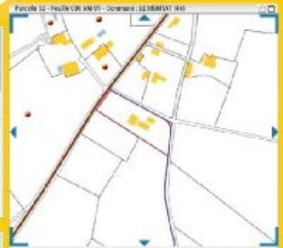 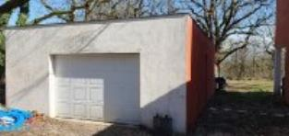

Je soussigné(e), Rémi RAZES, de la Sarl Quercy Transactions, 3, place Jean-Jacques Chapou, 46000 CAHORS , atteste par la présente avoir visité le 19 mars 2024, un Garage sis 171 pouzergues 46090 LE MONTAT appartenant à Mr& Mme Verdier

|  |
| --- |
| **Descriptif** |

Commune de Le Montat .

Sur la parcelle AL 97 de la dite commune , un garage non mitoyen de 60 m² environ de surface batie .

Les informations sur les risques auquel ce bien est exposé sont disponibles sur le site Géorisques www.georisques.gouv.fr

Surface habitable environ : 60 m²

Parcelle n° AL 97

|  |
| --- |
| **Garage** |

A l'issue de cette visite, j'ai évalué ce bien entre **15 000 €** (**QUINZE MILLE EUROS**) et **18 000 €** (**DIX HUIT MILLE EUROS**).

Cette évaluation a été donnée sur la base de l'état des prestations du bien, de sa situation, du marché immobilier, sur ce secteur et sous réserve du résultat favorable des expertises immobilières obligatoires .

Cet avis de valeur est indicatif et n'a pas de valeur d'expertise et ne peut engager notre responsabilité, n’étant pas en mesure de vérifier les éventuelles servitudes, nuisances, malfaçons ou autres troubles pouvant affecter la propriété et le reflet du marché immobilier actuel pouvant subir des fluctuations.

Cet avis de valeur a une durée de validité de six mois.

Pour servir et valoir ce que de droit,

Fait à Cahors, le 19 mars 2024

RAZES Rémi